Инфракрасная термография поверхности струйного анода и жидкого катода
Гайсин Ал.Ф., Галимзянов И.И.
Казанский национальный исследовательский технический университет им. А.Н. Туполева – КАИ, г. Казань, Россия, almaz87@mail.ru
Электрические разряды между струйным и жидким электродами вызывают интерес как с точки зрения изучения физических процессов, так и практических применений.
Целью данной работы является исследование распределения температуры в парогазовом разряде между струйным анодом и жидким катодом при атмосферном давлении методом инфракрасной термографии. Для инфракрасной термографии поверхности электродов в зоне горения разряда применялся тепловизор марки «FLIPA 6500 SC». Обработка полученных данных производилась с использованием программного обеспечения ALTAIR 5.91.010. Параметры зажигания разряда постоянного поля имеют следующие значения: р=10⁵ Па, υ_{с} =0,4 м/с, d_{c} =3мм, U =400 В, I=1000 мА. В качестве электролита был использован 7% раствор NaCl в технической воде.

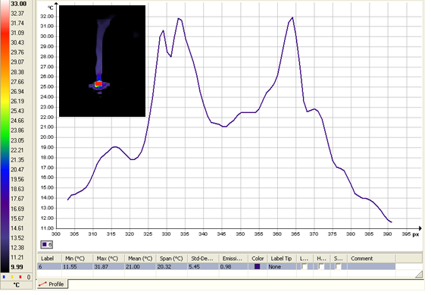
Рис. 1

Анализ термограмм температурного поля и график распределения температуры вдоль жидкого катода показывает, что нагрев струйного анода и жидкого катода зависит от формы горения разряда. Как видно из термограммы распределения рис. 1, неоднородный нагрев происходит как на поверхности струйного анода, так и на поверхности жидкого катода. График распределения температуры вдоль поверхности струи и жидкого катода соответствуют вертикальному распределению температуры на термограмме. Наблюдается два максимума с температурой 32⁰С. Выявлено, что в зависимости от формы горения разряда наблюдаются самые различные термограммы температурного поля и графики распределения температуры на поверхности жидкого анода.
Литература.
- Мустафин Т.Б. Гайсин Ал. Ф. Многоканальный разряд между струйным электролитическим анодом и твёрдым катодом//ТВТ.2011. Т.49.№ 4 С. 634.
- Фахрутдинова И.Т., Гайсин Аз.Ф., Сон Э.Е. Галимзянов И.И., Гайсин Ф.М. об особенностях электрического разряда между струйным анодом и металлическим катодом//ТВТ.2017.Т. 55. № 6 С 1-4.

